Schallentkopplung und Wärmedämmung als Zusatznutzen

**Viega-Wandscheibenabdichtung schützt Armaturenanschlüsse gemäß DIN 18534   
zuverlässig vor Wassereintritt**

Attendorn, 11. Oktober 2021 – Sanitärräume und Bäder müssen gegen in das Mauerwerk eindringende Feuchtigkeit geschützt werden, um Bauwerksschäden zu verhindern. Dabei kommt es auf jedes Detail an. Denn selbst geringe Wassermengen können über die Zeit beträchtliche Schäden verursachen. Mit der besonders montage­freundlichen, nach DIN 18534 geprüften Wandscheiben­abdichtung stellt Systemanbieter Viega sicher, dass solche Schäden an Armaturenanschlüssen zuverlässig und ohne viel Mehraufwand verhindert werden.

Für die Montage der Wandscheibenabdichtung wird zunächst der passende Baustopfen in die Wandscheibe eingedreht. So ist weiterhin eine problemlose Dichtheitsprüfung möglich, da die Verbindung zwischen Wandscheibe und Baustopfen noch sichtbar bleibt.

Für die Einbindung des Armaturenanschlusses in die Verbundabdichtung kommt im nächsten Schritt die eigentliche Wandscheibenabdichtung zum Einsatz, die über den Baustopfen als Antrieb auf die Wandscheibe geschraubt wird. Dadurch wird die Dichtgeometrie, die „in einem Guss“ bei der Fertigung eingebracht und so unlösbar mit dem Produkt verbunden ist, auf das Gewinde der Wandscheibe gedrückt. Zusätzlich sorgt die robuste Konstruktion der Dichthülse für Stabilität bei der Armaturenmontage.

Nach Fertigstellung des Trockenbaus kann die Wandscheibenabdichtung über eine Dichtmanschette dann in die Verbundabdichtung integriert werden. Das passgenaue Ablängen erfolgt schließlich nach Fertigstellung des Fliesenspiegels.

**Passende Dämmschale**

Die leicht zu installierende Abdichtung zeichnet sich aber nicht nur durch die praxisgerechte Montage aus: Die zum System gehörende Dämmschale erfüllt die Anforderungen des Gebäudeenergiegesetzes (GEG) und der DIN 1988-200. So wird die Wärmeabgabe beschränkt und die Erwärmung von Trinkwasser kalt vermieden, was den Erhalt der Trinkwassergüte unterstützt. Außerdem wird durch die Dämmschale, die jeweils für die Kombination mit Einfach- und Doppelwandscheiben erhältlich ist, die schalltechnische Entkopplung der Armaturenanschlüsse erreicht.

Mehr Informationen über die zu allen Viega-Rohrleitungssystemen passende Wandscheibenabdichtung gibt es unter viega.de/Wandscheibenabdichtung.

*PR_WallPlateSealing_DE_2021.docx*

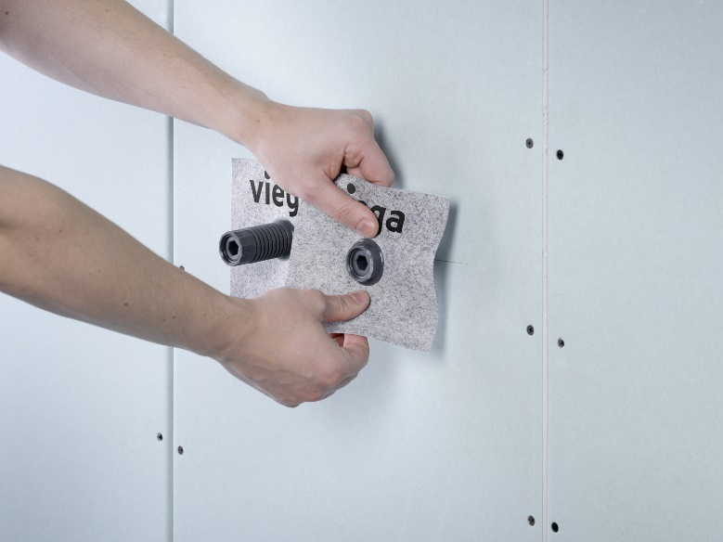

Foto (PR_WallPlateSealing_DE_2021_01.jpg): Passgenau, bei minimaler Bohrlochgröße in der Fliese, verhindert die neue Wandscheibenabdichtung in Verbindung mit dem Dichtvlies zuverlässig das Eindringen von Wasser ins Mauerwerk. (Fotos: Viega)

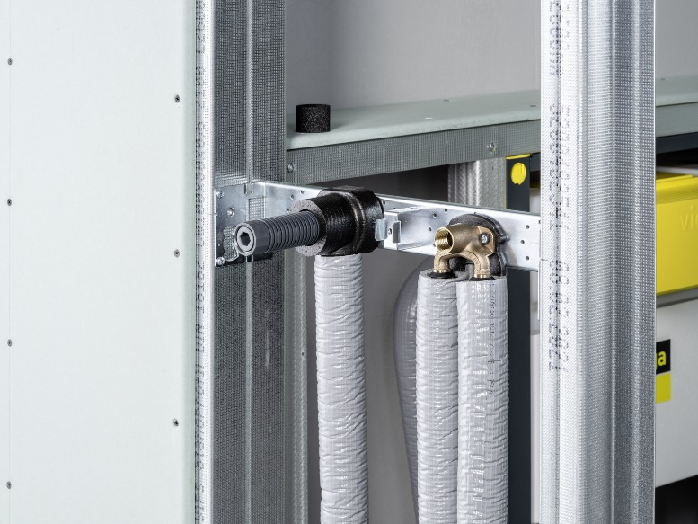

Foto (PR_WallPlateSealing_DE_2021_02.jpg): Die Viega-Wandscheibenabdichtung wird über den Baustopfen auf die Wandscheibe aufgeschraubt und mit einer Dichtmanschette später in die Abdichtung im Verbund integriert.

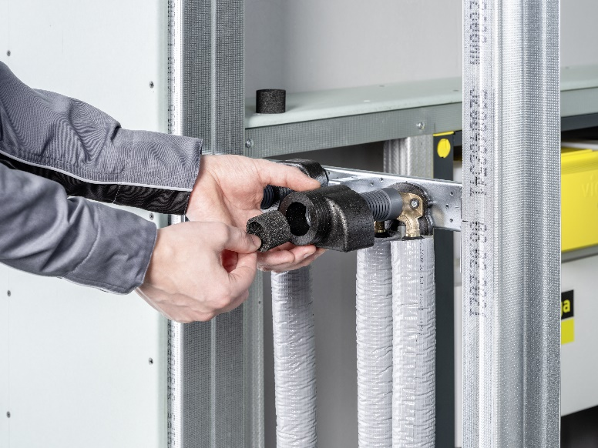

Foto (PR_WallPlateSealing_DE_2021_03.jpg): Die passgenaue Dämmung der Viega-Wandscheiben ist universell einsetzbar: Ohne den Adapter in Verbindung mit der Wandscheibenabdichtung, mit dem Adapter auch direkt in Verbindung mit den Viega-Rotgussverlängerungen, wenn keine Anforderungen an den Feuchteschutz gestellt werden.

Zum Unternehmen:  
  
Über 4.700 Mitarbeiter beschäftigt die Viega Gruppe heute weltweit und gehört zu den führenden Herstellern von Installationstechnik für Sanitär und Heizung. An zehn Standorten wird am nachhaltigen Viega Erfolg gearbeitet. Die Produktion konzentriert sich in vier deutschen Werken. Spezielle Lösungen für die jeweiligen lokalen Märkte entstehen in McPherson/USA, Wuxi/China sowie Sanand/Indien. Die Installationstechnik als Kernkompetenz wirkt dabei konstant als Wachstumsmotor. Neben Rohrleitungssystemen gehört zum Produktprogramm Vorwand- und Entwässerungstechnik. Das Sortiment umfasst rund 17.000 Artikel, die nahezu überall zum Einsatz kommen: in der Gebäudetechnik ebenso wie in der Versorgungswirtschaft oder im industriellen Anlagen- und Schiffbau.  
  
1899 erfolgte die Gründung des Familienunternehmens in Attendorn. Bereits in den 60er Jahren wurden die Weichen für die Internationalisierung gestellt. Heute kommen Produkte der Marke Viega weltweit zum Einsatz. Der Vertrieb erfolgt überwiegend durch eigene Vertriebsorganisationen in den jeweiligen Märkten.